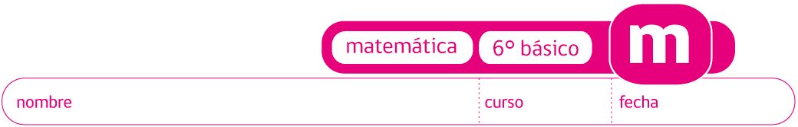

JUEGO: SUMA SÍMBOLOS NAVIDAD 1

En la siguiente figura las cifras han sido reemplazadas por símbolos. Cada símbolo representa siempre la misma cifra.
Al costado de cada línea horizontal y debajo de cada línea vertical se encuentra el total obtenido por las SUMAS sucesivas de los números de cada línea.
Los símbolos que te presentamos representan cifras del 1 al 9. Si = 8 y  = 9, ¿puedes descubrir las cifras que esconden los demás símbolos?

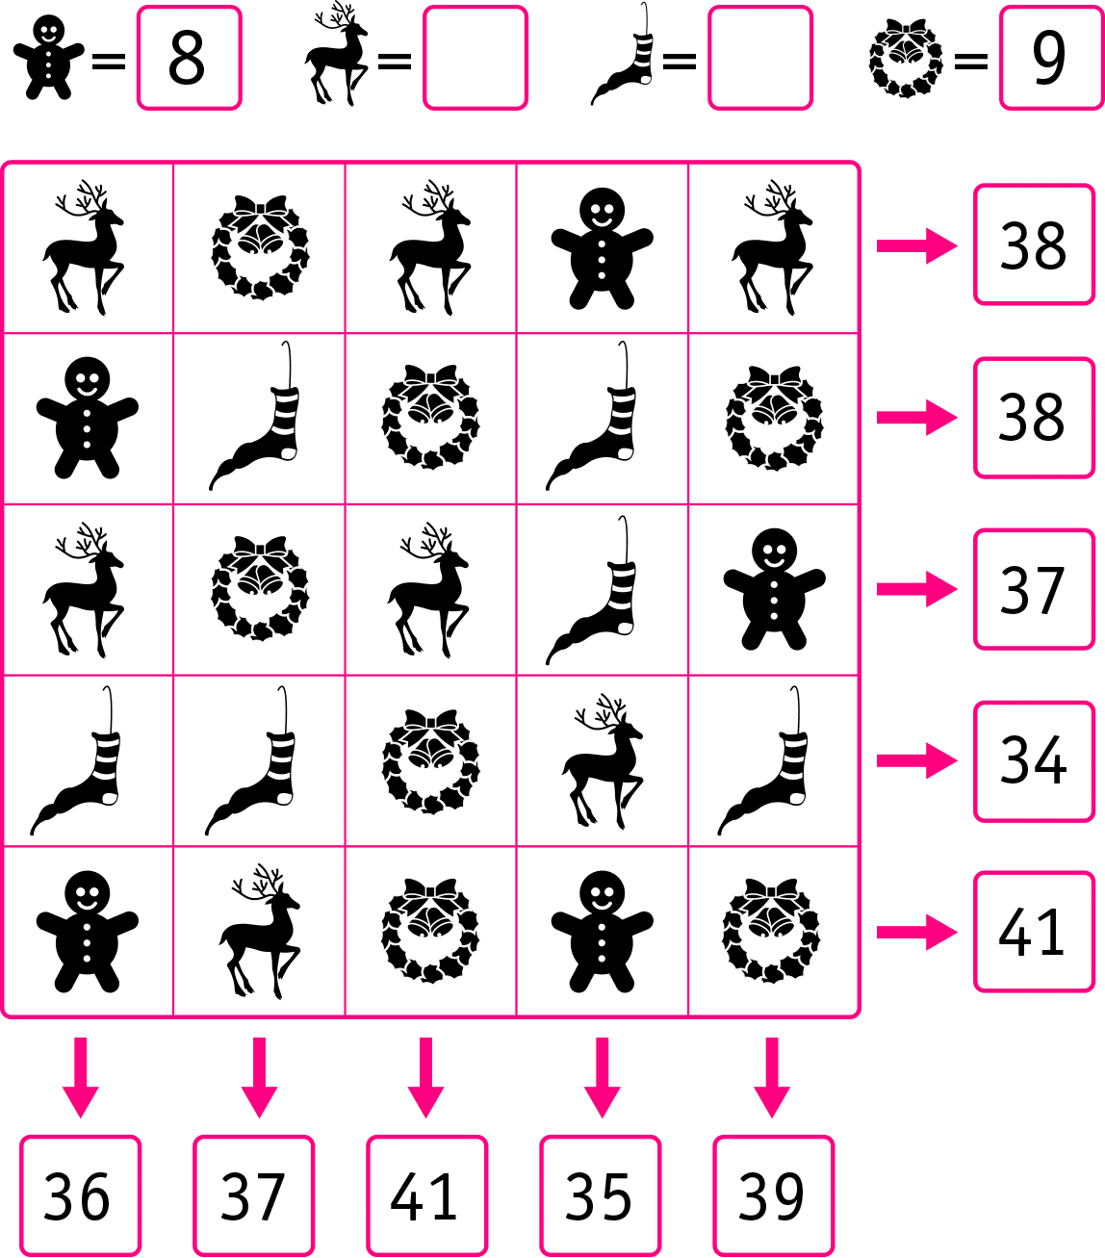

Elaborado por: Ministerio de Educación, Chile

